Manual de Usuario

REGISTRO DE EVIDENCIA.

Introducción

El presente documento esta dirigido a entregar las pautas de operación del proceso “Registro de evidencias”.El propósito de este Manual es facilitar al usuario la operación de los diferentes componentes.
El registro de evidencia(s) permite tener una mejor administración de las evidencias que los alumnos mandan para ser calificadas y así el mismo alumno conocer cual fue su calificación para la evidencia entregada, recibir una retroalimentación y saber si aprobó o no la evidencia entregada.
Este proceso permite tener una interacción Profesor de Tiempo completo - Alumno mas trasparente y eficaz para cada uno.

Funcionalidad General

Alumno

El alumno, cuanta con controles que son únicos para el y realizan acciones necesarias pera el registro de sus evidencias dentro de la plataforma, las cuales son:

  - Botones

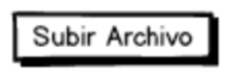 | Se carga el archivo para su posterior envío.
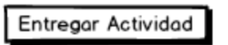 | Entrega de examen, programas computacionales, tareas, proyectos o exposición y se envía correo electrónico al profesor.

    - Area de Texto

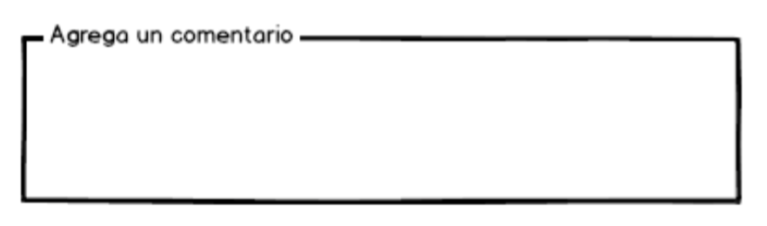 | Area de texto designada para agregar un comentario sobre la actividad realizada y recibir una retroalimentación.

  - Alerta

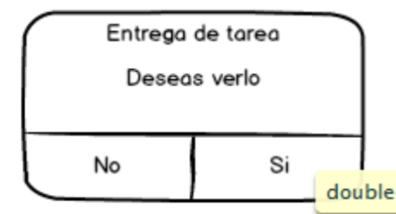 | Alerta de confirmación de la acción realizada como:  - Entregar actividad.

Profesor de Tiempo Completo
“PTC”

Como PTC, los controles que tiene disponible para realizar sus funciones, estos controles son:
  - Botones

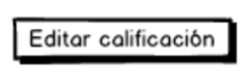 | El PTC puede editar la calificación de la evidencia en caso de ser necesario.
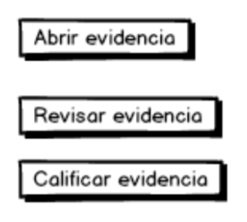 | El PTC abre el archivo para su consecuente revisión
 | El PTC revisa la evidencia mediante su cotejamiento
 | El PTC califica mediante su cotejo la evidencia
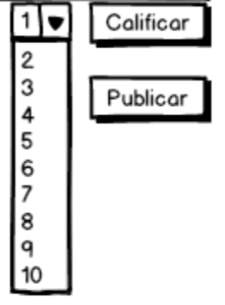 | El PTC edita y guarda la calificación de la evidencia en la plataforma
 | El PTC notifica al alumno que debe realizar una retroalimentación para mejorar la actividad.

  - Selectores de calificación

En el se selecciona una calificación de 1 a 10 sobre la tarea revisada.

    - Area de Texto

Area de texto designada para agregar un comentario sobre la actividad realizada y enviarle una retroalimentación al alumno que entrego la evidencia.

  - Alerta

Alerta de confirmación de la acción realizada sobre acciones realizadas como.

- Calificar evidencia.
- Editar calificación.
- Publicar

